建设项目环境影响报告表
（污染影响类）

项目名称：锡林郭勒盟建安工贸有限责任公司彩钢板生产项目
建设单位（盖章）：锡林郭勒盟建安工贸有限责任公司
编制日期：2022年4月

中华人民共和国生态环境部制

一、建设项目基本情况
建设项目名称 | 锡林郭勒盟建安工贸有限责任公司彩钢板生产项目
项目代码 | /
建设单位联系人 | 赵有贵 | 联系方式 | 15047981117
建设地点 | 内蒙古自治区锡林郭勒盟锡林浩特市建材园区
地理坐标 | （北纬43度58分58.326秒，东经116度5分45.201秒）
国民经济  行业类别 | C3311金属结构制造 | 建设项目  行业类别 | 三十、金属制品业33中66.结构性金属制品制造331
建设性质 | 新建（迁建）  改建  扩建  技术改造 | 建设项目  申报情形 | 首次申报项目  不予批准后再次申报项目  超五年重新审核项目  重大变动重新报批项目
项目审批（核准/  备案）部门（选填） | / | 项目审批（核准/  备案）文号（选填） | /
总投资（万元） | 30 | 环保投资（万元） | 2
环保投资占比（%） | 6.67% | 施工工期 | 0
是否开工建设 | 否  是：已于2014年6月建成并投产 | 用地（用海）  面积（m²） | 12000
专项评价设置情况 | 无
规划情况 | 无
规划环境影响  评价情况 | 无
规划及规划环境  影响评价符合性分析 | 无
其他符合性分析 | （1）产业政策相符性  本项目为金属制品业中的结构性金属制品制造项目，不属于《产业结构调整指导目录（2019年本）》（国家发展和改革委员会第21号令）中限制类和淘汰类，所以属于允许类项目。  （2）选址合理性分析  本项目选址位于内蒙古自治区锡林郭勒盟锡林浩特市建材园区，项目为未批先建项目，项目与2014年建成并投产，占地面积12000m²，项目不在水源地、自然保护区内，风景名胜区范围内，周边200m范围内无一级公路、二级公路、铁路干线等交通干道，距离本项目最近的敏感目标是位于厂区西南侧1.25km的锡林金街东区居民，项目建设对周围环境影响较小，占地类型为工业用地，不会对周围环境产生不可逆影响，本项目选址合理。  综上所述，项目建设选址合理并且符合国家及地方产业政策以及相关规划要求。  一、“三线一单”符合性
  内容 | 符合性分析 | 符合性
  生态保护红线 | 根据《锡林郭勒盟行政公署关于实施“三线一单”生态环境分区管控的意见（锡署发〔2021〕117号）》，锡林郭勒盟共划分环境管控单元154个，包括优先保护单元、重点管控单元、一般管控单元三类，实施分类管控。本项目位于内蒙古自治区锡林郭勒盟锡林浩特市建材园区，属于“生态环境分区管控体系”中的“锡林浩特市城镇开发边界”（ZH15250220002），为重点管控单元。项目所在区域内无自然保护区、水源保护区、风景名胜区、文物古迹等需要特殊保护的环境敏感目标，项目区不在生态保护红线范围内，符合生态保护红线要求。 | 符合
  资源利用上线 | 本项目运营过程中需要一定的水、电等资源的消耗，项目消耗资源符合清洁生产中能源消耗要求，本项目资源消耗量相对区域资源总量所占比例极少，用水量和用电量不会触及区域资源利用上线要求。 | 符合
  环境质量底线 | 项目区域环境空气质量属于《环境空气质量标准》（GB3095-2012）中二类功能区，根据内蒙古自治区环境保护厅发布的《2021年内蒙古自治区生态环境状况公报》，本项目所在区域锡林郭勒盟为环境空气质量达标区；声环境属于《声环境质量标准》（GB3096-2008）2类功能区。区域环境质量现状较好，具有环境容量，项目采取合理的治理措施后，在正常运营情况下，各项污染物均能达标排放，废气不会明显降低区域环境质量，不会突破当地环境质量底线。 | 符合
  生态环境准入清单 | 本项目不属于《内蒙古自治区政府关于印发自治区国家重点生态功能区产业准入负面清单的通知》（内政发[2018]11号）中“清单”所列项，同时，依据《锡林郭勒盟生态环境准入清单》中“锡林郭勒盟锡林浩特市生态环境准入清单”，本项目位于内蒙古锡林浩特市城镇开发边界，属于“生态环境分区管控体系”中的“锡林浩特市城镇开发边界”，为重点管控单元。项目符合空间布局约束、污染物排放管控、环境风险防控以及资源利用效率要求，因此，本项目的建设符合环境准入要求。 | 符合

- 建设项目工程分析
建设 内容 | 一、工程内容及规模  锡林郭勒盟建安工贸有限责任公司投资30万元建设“锡林郭勒盟建安工贸有限责任公司彩钢板生产项目”，项目已于2014年6月建成并投产。本项目位于内蒙古自治区锡林郭勒盟锡林浩特市建材园区。本项目占地12000m²，其中车间占地面积2000m²，成品存放区占地面积600m²，原料堆放区占地面积2000m²，办公生活区300m²，车间内建设三条彩钢复合板生产线，年生产35000m彩钢复合板，12000m彩钢单板。  二、工程概况  项目名称：锡林郭勒盟建安工贸有限责任公司彩钢板生产项目  建设单位：锡林郭勒盟建安工贸有限责任公司  建设性质：新建（已于2014年6月建成投产）  行业类别：C3311金属结构制造  项目总投资：30万元，其中环保投资2万元，环保投资所占比例为6.67%。  建设地点：锡林浩特市杭办德尔斯图社区建材园区锡林郭勒盟建安工贸有限责任公司院内。  三、工程内容及规模  本项目已于2014年6月建成投产，现有项目工程组成情况见下表。  表1 工程组成一览表  四、主要产品方案  本项目经加工后产生多种尺寸规格产品，用作建筑材料，由汽车运输外运，项目产品方案见表2。  表2 项目产品方案  五、主要设备  本项目主要应设备见表3。  表3 主要设备一览表  六、原辅材料用量及物料平衡  本项目原料为外购彩钢卷（彩钢卷自带颜色，无需喷涂和其他化学工艺），成型泡沫，彩钢夹芯板粘合剂，项目原辅材料消耗情况见表4。  表4 主要原辅材料消耗情况表  表5 彩钢夹芯板粘合剂性状  注：根据危险化学品目录（2015版），聚亚基聚苯基异氰酸酯与聚醚混合物不属于危险化学品  表6 物料平衡  七、劳动定员及工作制度  年运行7个月（5-11月），每天工作8小时。工作人员5人。  - 公用工程  - 给水  本项目生活饮用水为外购的桶装水，项目生产过程中不消耗水资源；。根据《内蒙古自治区行业用水定额》（DB15／T385-2020）确定用水量为每人每天60L，厂区工作定员为5人，年生产210天，则日用水量为0.3m³，年用水量为63m³，其中60%用于职工生活，即37.8m³/a，40%用于盥洗，即25.2m³/a。  - 排水  本项目生产过程不用水，无生产废水产生，职工人数较少，职工生活废水产生量按用水量的80%计算，职工生活废水产生量为30.24m³/a，职工生活污水依托厂区外旱厕，废水主要为职工盥洗废水，盥洗废水产生量按用水量的90%计算，则盥洗废水产生量为22.68m³/a，盥洗废水产生量较小，全部用于厂区泼洒抑尘，不外排。  - 供热  本项目冬季不生产，无需供热。  - 供电  项目运营后利用市政供电线路供电。  - 项目平面布置及周边关系  本项目位于内蒙古自治区锡林郭勒盟锡林浩特市建材园区，据项目用地地形及安全卫生相关规范和标准并依据当地主导风向及对周边的环境影响进行总平面规划布局，办公生活区位于厂区东南侧，项目生产车间位于厂区西南侧。具体平面布置情况见附图2。  本项目位于内蒙古自治区锡林郭勒盟锡林浩特市建材园区，厂区西北侧紧邻锡林浩特市勇盈工贸有限责任公司，厂区西南侧紧邻蓬安工贸有限责任公司，厂区东北侧50m外相隔一条道路有锡林浩特市乾盛源混凝土有限公司，厂区西南侧50m外相隔一条道路有锡林浩特市乐丰管业有限公司。项目周边关系图见附图3。
  项目 |  | 内容 |  | 备注
  主体工程 | 彩钢板生产车间 | 加工区 | 位于院内西侧，占地面积12000m²，内含三条彩钢复合板生产线，包括960mm复合板生产线一条、950mm复合板生产线一条、860mm单板生产线一条。其中960mm复合板和950mm复合板总产能为35000m/a、860mm单板产能为12000m/a。 | 已建成厂房，一层，彩钢结构，封闭式结构
  主体工程 | 彩钢板生产车间 | 成品堆放区 | 占地面积600m²，本项目为订单式生产，即产即运，不长期存放。 | 已建成
  主体工程 | 彩钢板生产车间 | 原料区 | 位于院内东侧，占地面积2000m²，用于存放泡沫板、彩卷等。 | 已建成
  储运工程 | 道路 |  | 厂外依托市政现有水泥路，厂内道路为水泥路。 | 已建成
  辅助工程 | 办公生活区 |  | 一层，彩钢房，占地面积300m²，建筑面积300m²。 | 已建成
  公用  工程 | 给水工程 |  | 本项目无生产用水，生活用水由厂区向外界购买桶装饮用水。 | 已建成
  公用  工程 | 排水工程 |  | 本项目无生产废水产生，职工生活污水依托厂区外的市政公厕，盥洗废水产生量较小，全部用于厂区泼洒抑尘，不外排。 | 已建成
  公用  工程 | 供暖工程 |  | 本项目冬季不生产，无需供暖。 | 已建成
  公用  工程 | 供电工程 |  | 由市政供电系统供应。 | 已建成
  环保  工程 | 废气治理 |  | 生产车间为封闭式，无组织排放的金属粉尘颗粒物满足《大气污染物综合排放标准》（GB16297-1996）中表2的标准即≤1.0mg/m³；无组织逸散的挥发性有机物排放浓度满足《挥发性有机物无组织排放控制标准》（GB37822-2019）中表A.1的监控点处1h平均浓度值10mg/m³；运输过程中减速慢行，尽量降低装卸落差，厂区内进行洒水抑尘。 | 已建成
  环保  工程 | 噪声治理 |  | 基础减震，设备安装底座，主要噪声设备均在生产车间内。 | 已建成
  环保  工程 | 废水治理 |  | 本项目无生产废水产生，职工生活污水依托厂区外的市政公厕，盥洗废水产生量较小，全部用于厂区泼洒抑尘，不外排。 | 已建成
  环保  工程 | 固废治理 |  | 废金属边角料、盛装粘合剂的废桶和废泡沫经收集后直接出售给废品收购站 | 已建成
  环保  工程 |  |  | 生活垃圾集中收集后交由环卫部门统一处理处置。 | 已建成
  产品名称 | 规格型号（宽度） | 产量（米）
  彩钢复合板 | 960mm | 35000
  彩钢复合板 | 950mm | 35000
  彩钢单板 | 860mm | 12000
  序号 | 设备名称 | 数量
  1 | 960复合机 | 1台
  2 | 950复合机 | 1台
  3 | 860单板机 | 1台
  序号 | 名称 |  | 单位 | 年总耗量 | 来源
  1 | 彩钢卷 |  | t/a | 251 | 外购，汽运，存放于车间外的原料堆放区
  2 | 成型泡沫板 |  | t/a | 22.05 | 外购，汽运，存放于车间内
  3 | 彩钢夹芯板粘合剂 | 黑胶 | t/a | 0.56 | 外购外购，汽运，存放于车间内
  4 | 彩钢夹芯板粘合剂 | 白胶 | t/a | 0.84 | 外购外购，汽运，存放于车间内
  项目 | 黑胶 | 白胶
  化学名称 | 聚亚基聚苯基异氰酸酯 | 聚醚混合物
  外观 | 棕褐色液体 | 淡黄色液体
  粘度 | 50-200 | ≤400
  贮存条件 | 密闭储存于阴凉干燥处，本项目中黑胶和白胶存放于生产车间，车间封闭，阴凉干燥，符合贮存要求
  进入 |  | 产出
  进料名称 | 数量（t/a） | 出料名称 |  | 数量（t/a）
  彩钢卷 | 251 | 彩钢复合板 |  | 210
  彩钢卷 | 251 | 彩钢单板 |  | 64.34825
  彩钢卷 | 251 | 固废 | 原料中清理出的废物 | 0.1
  彩钢卷 | 251 | 废气 | 金属粉尘 | 0.00035
  成型泡沫板 | 22.05 | 废气 | 金属粉尘 | 0.00035
  彩钢夹芯板粘合剂 | 1.4 | 废气 | 挥发性有机物 | 0.0014
  合计 | 274.45 | 合计 |  | 274.45
工艺流程和产排污环节 | 一、工艺流程简述（图示）：  1、施工期  本项目属于未批先建项目，已于2014年6月投入运营，不存在施工期的环境污染。  2、运营期  本项目运营期涉及的工艺及产污环节见图1。  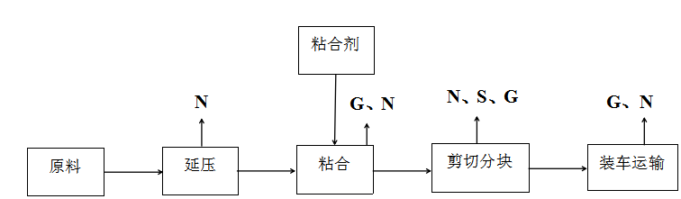  图1 彩钢复合板项目运输、暂存流程及产污环节图  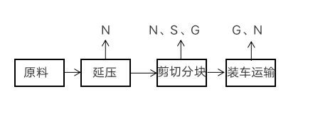  图2 彩钢单板项目运输、暂存流程及产污环节图  工艺流程说明：  1.彩钢复合板：  - 延压：人工将彩钢卷放入复合板机进行延压，压制需要的瓦型。  本工序主要污染物为设备运行过程产生的噪声。  - 粘合：将彩钢夹芯板粘合剂放入复合板自带的上胶机构在彩钢板背面上胶，然后经过复合板机将彩钢板和泡沫板进行挤压复合，使其粘合在一起，此过程常温下进行，不需加热。  本工序主要污染物为有机废气及设备运行过程产生的噪声。  - 成品分块：利用复合板机将复合板切割成需要的尺寸。  本工序主要污染物为金属粉尘、边角料及设备运行过程中产生的噪声  （4）运输：根据客户需求，沿场外公路由汽车将产品运送给用户。主要产生的污染物为运输过程的扬尘。  2.彩钢单板：  （1）延压：人工将彩钢卷放入单板机进行延压，压制需要的瓦型。  （2）成品分块：利用复单板机将彩钢单板切割成需要的尺寸。  （3）运输：根据客户需求，沿场外公路由汽车将产品运送给用户。主要产生的污染物为运输过程的扬尘。  二、主要污染工序  1、施工期  本项目已于2014年6月投入运营，不存在施工期的环境污染。  2、营运期  运营期污染工序主要从废气、废水、噪声和固废四部分的产生环节进行分析，分析结果如下：  （1）废气产生环节  ①车辆运输过程中产生的扬尘；  ②粘合过程产生的有机废气；  ③剪切过程中产生的金属粉尘。  （2）废水产生环节  本项目运行过程中无生产废水产生，职工生活污水依托厂区外的市政公厕，盥洗废水产生量较小，全部用于厂区泼洒抑尘，不外排。  （3）噪声产生环节  本项目噪声主要来源于单板压瓦机、复合夹芯板机等设备运行过程中产生的机械噪声以及运输车辆行驶过程中产生的交通噪声。  （4）固废产生环节  本项目固体废物主要为废金属边角料、盛装粘合剂废桶和废泡沫以及职工产生的生活垃圾。
与项目有关的原有环境污染问题 | 本项目为未批先建项目，项目于2014年建成并投产，且建筑和运营过程中均不存在投诉。  1.现状存在的问题  经现场勘查，本项目在粘合工序中使用的白胶和黑胶产生的非甲烷总烃不符合《2020年挥发性有机物治理攻坚方案》的要求：将无组织排放转变为有组织排放进行控制，优先采用密闭设备、在密闭空间中操作或采用全密闭集气罩收集方式；对于采用局部集气罩的，应根据废气排放特点合理选择收集点位，距集气罩开口面最远处的非甲烷总烃无组织排放位置，控制风速不低于0.3m/s。  2.整改方案  本项目彩钢复合板生产过程使用彩钢夹芯板粘合剂，在使用过程中会发出少量的有机废气，以挥发性有机物计。有机废气产生量按彩钢夹芯板粘合剂用量的0.1%计。本项目彩钢夹芯板粘合剂用量为1.4t/a，则挥发性有机物产生量约为1.4kg/a，胶粘工序以每天4h计，产生速率为0.0017kg/h。  挥发性有机物为无组织排放，无组织排放量为1.4kg/a，则无组织排放速率为0.0017kg/h，经预测，最大落地浓度为11.383μg/m³，排放浓度能够满足《挥发性有机物无组织排放控制标准》（GB37822-2019）中表A.1的标准挥发性有机物无组织排放监控浓度限值要求。  因此，本环评要求在进行粘合工序时，在封闭厂房内进行。

三、区域环境质量现状、环境保护目标及评价标准
区域  环境  质量  现状 | 建设项目所在地区域环境质量现状及主要环境问题（环境空气、地表水、地下水、声环境、生态环境等）  1、环境空气质量现状  本项目所在地环境空气质量为二类功能区，因此该地区环境空气质量执行《环境空气质量标准》（GB3095-2012）中的二级标准。  根据内蒙古自治区生态环境厅2021年6月5日发布的2020年度内蒙古自治区生态环境状况公报，锡林郭勒盟环境空气质量较好，采用国控自动监测站点的监测数据，环境空气评价因子为SO₂、NO₂、PM₁₀、PM_{2.5}、CO、O₃等。PM_{2.5}年平均浓度为27μg/m³，PM₁₀年平均浓度为53μg/m³，SO₂年平均浓度为14μg/m³，NO₂年平均浓度为21μg/m³，CO年日均值第95百分位浓度1.3mg/m³，O₃年日最大8小时滑动平均值第90百分位浓度为130μg/m³，其中SO₂、NO₂、PM₁₀、PM_{2.5}年均值浓度低于《环境空气质量标准》（GB3095-2012）及其修改单中规定的标准限值，CO₂ 4小时均值浓度限值和O₃日最大8小时平均浓度低于《环境空气质量标准》（GB3095-2012）及其修改单中规定的标准限值。  2、声环境质量现状  环境背景噪声按照《声环境质量标准》（GB3096-2008）中规定的方法进行测试。噪声测量值为A声级，采用等效连续A声级LAeq作为评价量。检测时间为2022年3月31日~4月1日，检测单位为：内蒙古鲲福检测技术有限公司。监测结果见表7。  表7 环境噪声监测结果 单位：dB（A）  由检测结果可知，该项目所在区域声环境能够满足《声环境质量标准》（GB3096-2008）中2类标准限值。
  序号 | 监测点 | 2022.3.31 |  | 2022.4.1
  序号 | 监测点 | 昼 间 | 夜 间 | 昼 间 | 夜 间
  1# | 厂界东 | 52.9 | 45.5 | 53.6 | 45.8
  2# | 厂界南 | 53.1 | 44.6 | 57.0 | 41.3
  3# | 厂界西 | 52.9 | 45.6 | 55.4 | 42.6
  4# | 厂界北 | 54.7 | 42.7 | 53.7 | 42.7
  执行标准（GB3096-2008）2类区标准限值 |  | 60 | 50 | 60 | 50
环境  保护  目标 | 根据现场踏勘，评价区域内没有重点文物、自然保护区、珍稀动植物资源等重点保护目标。根据项目性质及周围环境特征，距离本项目最近的敏感目标是位于厂区西南侧1.25公里的锡林金街东区居民。
污染  物排  放控  制标  准 | 1、大气污染物排放标准  本项目区域执行《大气污染物综合排放标准》（GB16297-1996）中表2的标准以及《挥发性有机物无组织排放控制标准》（GB37822-2019）中表A.1的标准。  表8 大气污染物综合排放标准 单位：mg/m³  2、噪声排放标准  施工期噪声执行《建筑施工场界环境噪声排放标准》（GB12523-2011）中噪声排放限值，具体标准见表9。  表9 建筑施工场界环境噪声排放标准 单位：dB(A)  运营期厂界噪声执行《工业企业厂界环境噪声排放标准》（GB12348-2008）2类标准，具体标准值见表10。  表10 工业企业厂界环境噪声排放标准 单位：dB(A)  3、固体废物及危险废物标准  本项目固体废物执行《一般工业固体废物贮存和填埋污染控制标准》（GB 18599-2020）及《中华人民共和国固体废物污染环境防治法》及2020年修订等有关规定。
  污染物项目 | 无组织排放监控浓度限值
  污染物项目 | 监控点 | 浓度 mg/m³
  颗粒物 | 周界外浓度最高点 | 1.0
  挥发性有机物 | 监控点处1h平均浓度值 | 10.0
  昼间 | 夜间
  70 | 55
  标准 | 昼间 | 夜间
  2类 | 60 | 50
总量  控制  指标 | 根据《十三五主要污染物总量控制规划》，我国“十三五”期间主要对二氧化硫、化学需氧量、氨氮和氮氧化物这四种污染物实行排放总量控制。  本项目职工生活污水依托厂区外旱厕，所以无二氧化硫、化学需氧量、氨氮和氮氧化物新增量，因此本项目不设置总量控制指标。

四、主要环境影响和保护措施
施工  期环  境保  护措  施 | 本项目已于2014年6月投入运营，不存在施工期的环境污染。
运营  期环  境影  响和  保护  措施 | 营运期环境影响分析：  营运期环境影响分析主要从大气环境影响、声环境影响、水环境影响、固废环境影响及生态环影响方面进行分析。  1、大气环境影响  本项目废气主要为运输过程产生的扬尘，粘合过程产生的有机废气和剪切过程中产生的金属粉尘。  （1）运输扬尘  彩钢复合板运输量约为274t/a，用载重10t/车。由于项目汽车运输，引起周边道路扬尘量增加，影响到项目区及周边的环境空气质量。本评价选取上海港环境保护中心和武汉水运工程学院提出的经验公式进行计算，公式如下：  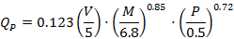  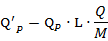  其中：——道路扬尘量，（kg/km·辆）；  ——总扬尘量，（kg/a）；  V——车辆速度，10km/h；  M——车辆载重，10t/辆；  P——路面灰尘覆盖率，取0.3kg/m²；  L——运距，km，本项目取0.1km；  Q——运输量，274t/a。  表26为一辆载重10t的卡车，通过一段长度为1km的路面时，不同路面清洁程度，不同行驶速度情况下的扬尘量。由此可见，在同样路面清洁程度条件下，车速越快，扬尘量越大；而在同样车速情况下，路面越脏，则扬尘量越大。因此限速行驶和保持路面清洁是减少汽车扬尘的有效手段。  表11 在不同车速和路面清洁程度的汽车扬尘 单位：kg/km.辆  本项目车辆在厂区内行驶距离按50m计，平均每天发车空、重载各1次，空车重约10t，均以速度10km/h行驶，道路路况以0.3kg/m²计，则经计算，项目汽车动力起尘量为0.00017t/a，最大落地浓度为2.6834μg/m³，出现在厂界内，则厂界放浓度能够满足《大气污染物综合排放标准》（GB16297-1996）表2中无组织排放标准限值要求。  （2）粘合过程的有机废气  项目彩钢复合板生产过程使用彩钢夹芯板粘合剂，在使用过程中会发出少量的有机废气，以挥发性有机物计。有机废气产生量按彩钢夹芯板粘合剂用量的0.1%计。本项目彩钢夹芯板粘合剂用量为1.4t/a，则挥发性有机物产生量约为1.4kg/a，胶粘工序以每天4h计，产生速率为0.0017kg/h。  挥发性有机物为无组织排放，无组织排放量为1.4kg/a，则无组织排放速率为0.0017kg/h，经预测，最大落地浓度为11.383μg/m³，且位于厂区内，排放浓度能够满足《挥发性有机物无组织排放控制标准》（GB37822-2019）中表A.1的标准挥发性有机物无组织排放监控浓度限值要求。  （3）剪切过程的金属粉尘  项目在剪切过程中会产生少量金属粉尘，约0.35kg/a，金属粉尘比重较大，粒径较大，经预测最大落地浓度为0.00067μg/m³，可达标排放。满足《大气污染物综合排放标准》（GB16297-1996）表2无组织排放监控浓度限值，即无组织排放粉尘颗粒物≤1.0mg/m³。  2、声环境影响  本项目运营期噪声主要来源于单板压瓦机、复合夹芯板机等设备运行过程中产生的机械噪声以及运输车辆行驶过程中产生的交通噪声，噪声声压级在65~95dB（A）之间。本项目噪声控制主要从控制声源和阻隔声音传播两方面考虑。对噪声的控制首先从声源上着手，选择低噪声设备并对产生机械噪声的设备加装底座等减振隔声装置，可消声20~25dB(A)；其次是在噪声传播途径上采取措施加以控制，提高各个车间的封闭降噪性能，完全可以使噪声下降25~30dB（A）左右，再经距离衰减及植被吸附后，完全可以满足《工业企业厂界环境噪声排放标准》（GB12348-2008）2类标准的要求。对于交通噪声，厂区内运输距离较短，而且区域内全面禁鸣，所以对周围环境不会产生很大影响。  3、废水  本项目生产过程不用水，无生产废水产生，职工人数较少，职工生活废水产生量按用水量的80%计算，职工生活废水产生量为30.24m³/a，职工生活污水依托厂区外旱厕，废水主要为职工盥洗废水，盥洗废水产生量按用水量的90%计算，则盥洗废水产生量为22.68m³/a，盥洗废水产生量较小，全部用于厂区泼洒抑尘，不外排。  4、固体废物  项目运营期固体废物主要为废金属边角料、废泡沫、员工生活垃圾和盛装彩钢夹芯板粘合剂的废桶。  （1）废金属边角料和废泡沫  本项目产生的废金属边角料和废泡沫约为0.1t/a，集中收集后，出售给废品收购站。  （2）生活垃圾  项目劳动定员5人，年工作时间210天，排放垃圾量按0.5kg/人·d计，则排放生活垃圾的量约为0.525t/a。生活垃圾集中收集后由环卫部门统一清运，不外排，对周边环境影响较小。  （3）盛装粘合剂的废桶  本项目中的夹芯板粘合剂主要的成分为聚亚基聚苯基异氰酸酯和聚醚混合物，详细成分比见表3，经核实其不属于危险废物，则盛装粘合剂的废桶则认定为一般固体废物，产生量为0.1t/a，集中收集后，出售给废品收购站。  5、环境风险分析  5.1危险物质及工艺系统危险性（P）的分级确定  分析本项目生产、使用、储存过程中涉及的有毒有害、易燃易爆物质，参照《建设项目环境风险评价技术导则》（HJ169-2018）附录B确定危险物质的临界量。定量分析危险物质数量与临界量的比值（Q）和所属行业及生产工艺特点（M），按照附录C对危险物质及工艺系统危险性（P）等级进行判断。  危险物质数量与临界量的比值（Q）：计算所涉及的每种危险物质在厂界内的最大存在总量与其在附录B中对应临界量的比值Q。在不同厂区的同一种物质，按其在厂界内的最大存在总量计算。  当只涉及一种危险物质时，计算该物质的总量与其临界值比值，即为Q；  当存在多种危险物质时，则按下式计算物质总量与其临界值比值Q；  $$Q=\frac{q_{1}}{Q_{1}}+\frac{q_{2}}{Q_{2}}+⋯+\frac{q_{n}}{Q_{n}}$$  式中：q₁，q₂，…，qn——每种危险物质的最大存在总量，t；  Q₁，Q₂，…，Qn——每种危险物质的临界量，t；  当Q<1时，该项目环境风险潜势为Ⅰ。  当Q≥1时，将Q值划分为：（1）1≤Q<10；（2）10≤Q<100（3）Q≥100  根据《建设项目环境风险评价技术导则》（HJ169-2018）附录B中突发环境事件风险物质及临界量表，对项目涉及的危险化学品进行识别，本项目不涉及《建设项目环境风险评价技术导则》（HJ169-2018）附录B中突发环境事件风险物质。本项目环境风险潜势为Ⅰ。  依据《建设项目环境风险评价技术导则》（HJ169-2018）环境风险评价工作等级分为一级、二级、三级。根据建设项目涉及的物质及工艺系统危险性和所在地的环境敏感性确定环境风险潜势，风险潜势为Ⅳ及以上，进行一级评价；风险潜势为Ⅲ，进行二级评价；风险潜势为Ⅱ，进行三级评价；风险潜势为Ⅰ可开展简单分析。  表12 环境风险评价工作等级划分  根据表12，本项目的环境风险评价等级为简单分析，按照《建设项目环境风险评价技术导则》（HJ169-2018）附录A要求在描述危险物质、环境影响途径、环境危害后果、风险防范措施等方面给出定性说明。  5.2风险防范措施  根据《关于进一步加强环境影响评价管理防范环境风险的通知》（环发【2012】77号），“建设单位及其所属企业是环境风险防范的责任主体”，因此建设单位应严格按照该文中的规定执行，同时“应建立有效的环境风险防范与应急管理体系并不断完善”。  5.2.1风险防范措施  （1）总图布置和建筑安全措施  ①总图布置根据功能分区布置。各建构筑物均按火灾危险等级进行设计。  ②本期项目通风考虑整体通风与局部排风相结合。  （2）工艺设计及机械设备安全措施  ①以国家、地方相关法律、法规、标准、规范为依据进行项目设计；根据规范对承重的钢框架、支架、管架等采取可靠的耐火保护措施，以提高钢结构的耐火极限。  ②生产装置防爆区内设计静电接地，具有火灾、爆炸危险的场所，以及静电危害人身安全、金属用具等均应接地。高大设备和厂房设防雷装置。  （3）消防、火灾和爆炸防范措施  ①加强设备的管理与维修、切实做好火灾、爆炸和消防等安全措施。  ②本项目装置内的设备、管道、建构筑物之间保持一定的防火间距。有火灾爆炸危险场所的建构筑物的结构形式以及选用材料应符合防火防爆要求，具有可燃气体、易燃气体的生产装置设防静电接地系统，具有火灾爆炸危险的生产设备和管道设计安全阀、爆破板、水封、阻火器等防爆阻火设施。  ③生产装置及建构筑物的布置充分利用自然采光。具有火灾、爆炸、毒物危害的作业区设计事故状态时，能延时工作的事故照明，装置内潮湿和高温等危险环境采用安全电压。  ④厂房按规定合理设置走道、安全出口以利发生火灾时人员的紧急疏散。  5.2.2风险应急预案  无论预防工作如何周密，风险事故总是难以根本杜绝，针对该建设项目的特性，建设单位应编制事故应急预案。风险应急预案主要是为了针对重大风险事故发生时所设定的紧急补救措施，避免更大的人员伤亡和财产损失，在突发的风险事故中，能够迅速准确地处理事故和控制事态发展，把损失降到最低限度。  根据有关法律法规，坚持“预防为主”的指导思想兼有统一指挥、行之有理、行之有效、行之迅速、将损失降到最低的原则，建设单位应按照相关部门要求编制本项目风险事故应急预案。  表13 环境风险突发事故应急预案  6、环境监测计划  根据《排污单位自行监测技术指南总则》（HJ 819-2017）、《排污许可证申请与核发技术规范 总则》（HJ942-2018）以及本项目工程特点，污染源及污染物排放情况，提出如下监测要求：  1、建设方应定期对厂界产生的噪声进行监测。  2、定期向当地环保局上报监测结果。  3、监测中发现超标排放或其他异常情况，及时报告企业管理部门查找原因、解决处理，预测特殊情况应随时监测。  表15 环境监测工作计划  7、环保投资  本项目总投资为30万元，其中环保投资为2万元，环保投资占总投资比例为6.67%。环保投资以及环保设施“三同时”验收一览表见下表。  表16 环保投资一览表
  P  车速 | 0.1（kg/m²） | 0.2（kg/m²） | 0.3（kg/m²） | 0.4（kg/m²） | 0.5（kg/m²） | 1.0（kg/m²）
  5（km/h） | 0.051056 | 0.085865 | 0.116382 | 0.144408 | 0.170715 | 0.287108
  10（km/h） | 0.102112 | 0.171731 | 0.232764 | 0.288815 | 0.341431 | 0.574216
  15（km/h） | 0.153167 | 0.257596 | 0.349146 | 0.433223 | 0.512146 | 0.861323
  25（km/h） | 0.255279 | 0.429326 | 0.581910 | 0.722038 | 0.853577 | 1.435339
  环境风险潜势 | Ⅳ、Ⅳ+ | Ⅲ | Ⅱ | Ⅰ
  评价工作等级 | 一 | 二 | 三 | 简单分析ª
  a是相对于详细评价工作内容而言，在描述危险物质、环境影响途径、环境危害后果、风险防范措施等方面给出定性说明。
  序号 | 项目 | 内容及要求
  1 | 危险源情况 | 详细说明危险源类型、数量、分布及其对环境的风险
  2 | 应急计划区 | 生产区
  3 | 应急组织 | 企业：成立公司应急指挥小组，由公司最高领导层担任小组长，负责现场全面指挥，专业救援队伍负责事故控制、救援和善后处理；临近地区：地区指挥部—负责企业附近地区全面指挥，救援，管制和疏散
  4 | 应急状态分类应急响应程序 | 规定环境风险事故的级别及相应的应急状态分类，以此制定相应的应急响应程序
  5 | 应急通讯  通告与交通 | 规定应急状态下的通讯、通告方式和交通保障、管理等事项。可充分利用现代化的通信设施，如手机、固定电话、广播、电视等
  6 | 应急环境监测及事故后评价 | 由专业人员对环境分析事故现场进行应急监测，对事故性质、严重程度均所造成的环境危害后果进行评估，吸取经验教训避免再次发生事故，为指挥部门提供决策依据
  7 | 应急防护措施消除泄漏措施及需使用器材 | 事故现场：控制事故发展，防止扩大、蔓延及连锁反应；清除现场泄泥物，降低危害；相应的设施器材配备
  8 | 应急剂量控制撤离组织计划医疗救护与保护公众健康 | 事故现场：事故处理人员制定毒物的应急剂量、现场及临近装置人员的撤离组织计划和紧急救护方案；  邻近地区：制定受事故影响的临近地区内人员对毒物的应急剂量、公众的疏散组织计划和紧急救护方案。
  9 | 应急状态中止恢复措施 | 事故现场：规定应急状态终止秩序；事故现场善后处理，恢复生产措施；  邻近地区：解除事故警戒，公众返回和善后回复措施。
  10 | 人员培训  与演习 | 应急计划制定后，平时安排事故出路人员进行相关知识培训并进行事故应急处理演习；对工厂工人进行安全卫生教育。
  11 | 公众教育  信息发布 | 对工厂临近地区公众开展环境风险事故预防教育、应急知识培训并定期发布相关信息。
  12 | 记录和报告 | 设应急事故专门记录，建立档案和报告制度，设专门部门负责管理。
  13 | 附件 | 准备并形成环境风险事故应急处理有关的附件材料。
  监测内容 | 监测点布设 | 监测项目 | 监测频次
  废气 | 厂界四周 | 颗粒物 | 一次/半年
  废气 | 厂界四周 | 挥发性有机物 | 一次/半年
  噪声 | 厂界外1m东南西北各设置一个监测点 | 厂界噪声 | 一次/半年
  固废 | 统计种类、产生量、处理方式、去向 |  | 每月统计一次
  序号 | 项目 | 环保措施 | 投资（万元）
  1 | 废气 | 生产车间为封闭式，无组织排放的金属粉尘颗粒物满足《大气污染物综合排放标准》（GB16297-1996）中表2的标准即≤1.0mg/m³；无组织逸散的挥发性有机物排放浓度满足《挥发性有机物无组织排放控制标准》（GB 37822-2019）中表A.1的监控点处1h平均浓度值10mg/m³；运输过程中减速慢行，尽量降低装卸落差，厂区内进行洒水抑尘。 | 1
  2 | 噪声 | 基础减震，设备安装底座，主要噪声设备均在生产车间内。 | 0.5
  3 | 废水 | 本项目无生产废水产生，职工生活污水依托厂区外的市政公厕，盥洗废水产生量较小，全部用于厂区泼洒抑尘，不外排。 | 0
  4 | 固废 | 废金属边角料、废桶和废泡沫经收集后直接出售给废品收购站；生活垃圾集中收集后交由环卫部门统一处理处置。 | 0.5
  总计 |  |  | 2

五、环境保护措施监督检查清单
内容  要素 | 排放口（编号、  名称）/污染源 | 污染物项目 | 环境保护措施 | 执行标准
大气环境 | 粘合过程 | 挥发性有机物 | 厂房封闭 | 《挥发性有机物无组织排放控制标准》（GB37822-2019）中表A.1的监控点处1h平均浓度值10mg/m³；
大气环境 | 剪切过程 | 颗粒物 | 厂房封闭 | 《大气污染物综合排放标准》（GB16297-1996）中表2的标准即≤1.0mg/m³
大气环境 | 车辆扬尘 | 颗粒物 | 运输过程中减速慢行，尽量降低装卸落差，厂区内进行洒水抑尘。 | 《大气污染物综合排放标准》（GB16297-1996）中表2的标准即≤1.0mg/m³
地表水环境 | 无 | 生活污水、盥洗废水 | 职工生活污水依托厂区外的市政公厕，盥洗废水产生量较小，全部用于厂区泼洒抑尘，不外排。 | -
声环境 | 运输车辆、运转机器设备 | - | 产品生产安排在昼间，运转机器设备通过墙壁等的隔声作用，经距离衰减后，可有效降低噪声源强，不会对周围环境产生影响。 | 《工业企业厂界环境噪声排放标准》（GB12348-2008）  2类标准
固体废物 | 生活垃圾集中收集后，交由环卫部门统一处理；废金属边角料、盛装粘合剂的废桶和废泡沫集中收集后，出售给废品收购站
环境风险  防范措施 | 结合公司实际，制订应急预案，并严格按照应急预案内容及要求做好相应工作。
其他环境  管理要求 | 无

六、结论
本项目位于内蒙古自治区锡林郭勒盟锡林浩特市建材园区，项目建设符合城市规划，同时项目也符合当前的产业政策。项目建成后，废气、噪声等均采取有效地治理措施，实现污染物的达标排放，不会对环境造成二次污染。综上所述，本项目采取报告中污染物防治措施后，在环保设施正常运行情况下，污染物排放能够满足相应的排放标准。因此，本次评价认为，在切实做好污染防治工作的前提下，从环境保护角度来看，本项目的建设是可行的。

附表

建设项目污染物排放量汇总表
分类  项目 | 污染物名称 | 本项目  排放量（固体废物产生量）① | 现有工程  许可排放量  ② | 在建工程  排放量（固体废物产生量）③ | 本项目  排放量（固体废物产生量）④ | 以新带老削减量  （新建项目不填）⑤ | 本项目建成后  全厂排放量（固体废物产生量）⑥ | 变化量  ⑦
废气 | 汽车扬尘 | / | / | / | 0.000017t/a | / | 0.000017t/a | 0.000017t/a
废气 | 金属粉尘 | / | / | / | 0.35kg/a | / | 0.35kg/a | 0.35kg/a
废气 | 挥发性有机物 | / | / | / | 1.4kg/a | / | 1.4kg/a | 1.4kg/a
废固 | 金属边角料和废泡沫 | / | / | / | 0.1t/a | / | 0.1t/a | 0.1t/a
废固 | 生活垃圾 | / | / | / | 0.45t/a | / | 0.45t/a | 0.45t/a
废固 | 盛装粘合剂的废桶 | / | / | / | 0.1t/a | / | 0.1t/a | 0.1t/a
注：⑥=①+③+④-⑤；⑦=⑥-①

附图一 项目地理位置
项目所在位置
图.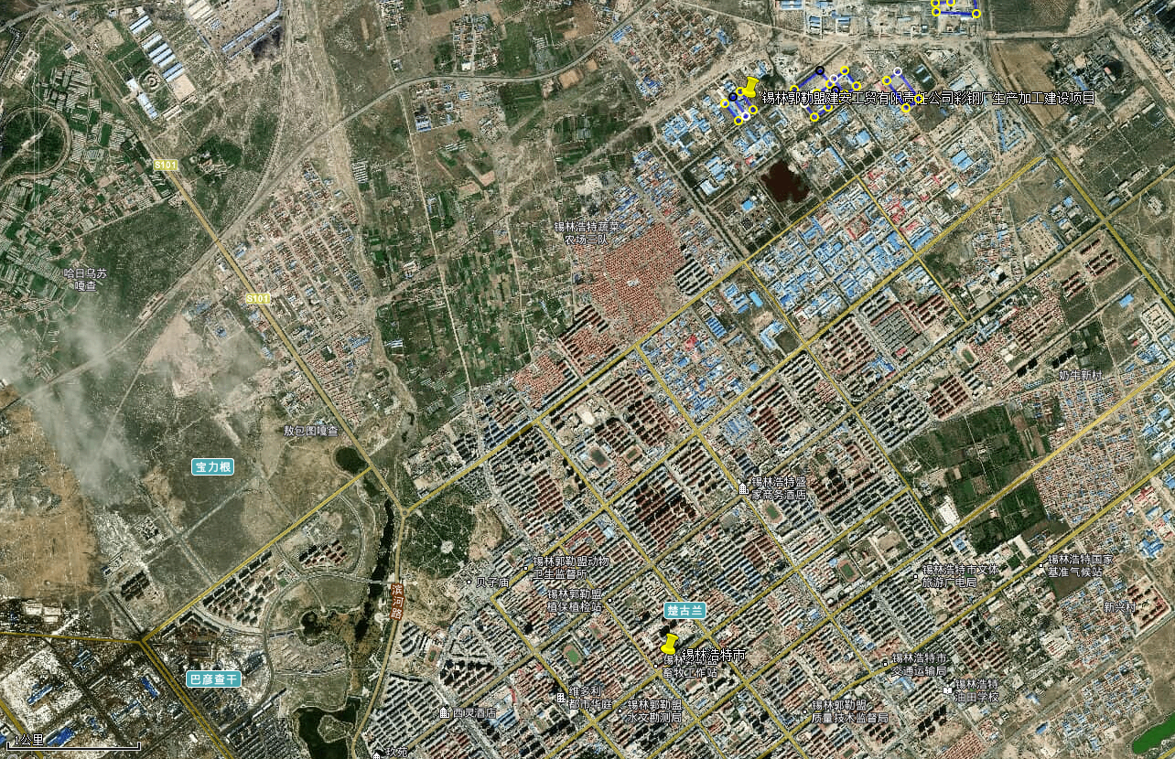
附图1 项目所在地理位置图

附图2 项目平面布置图

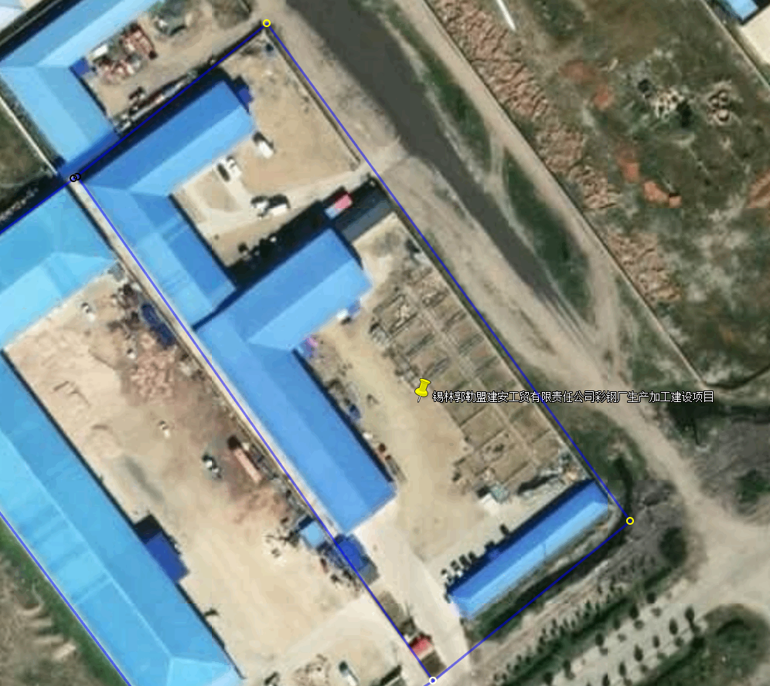
原料堆放区
仓库
办公区
加工车间
附图3 项目周边关系图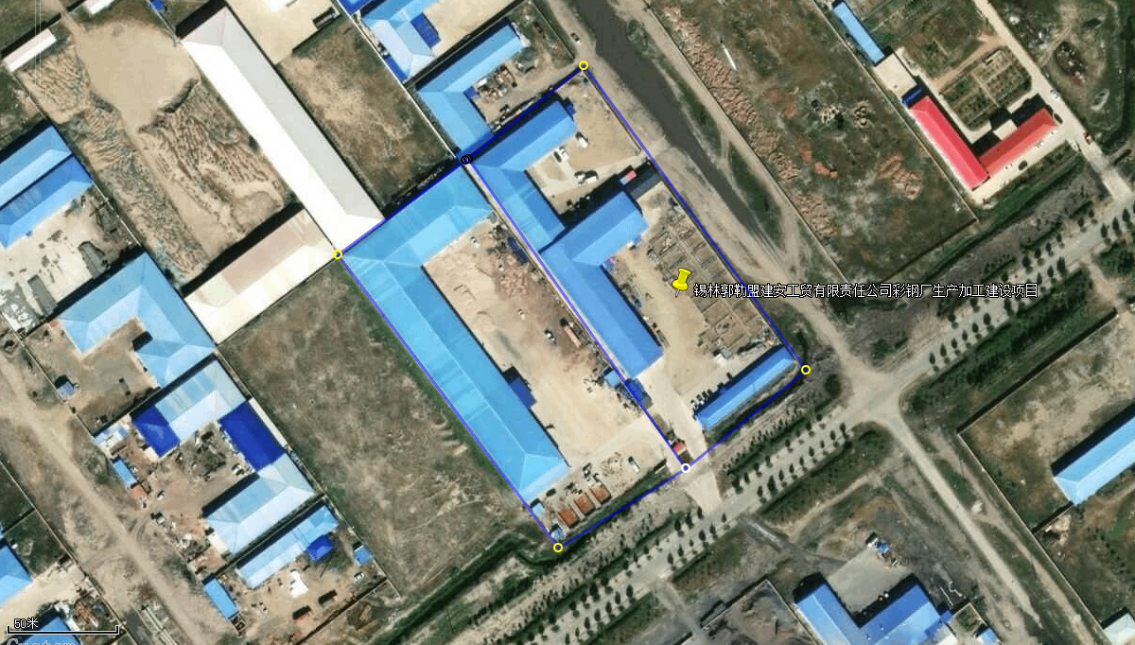
锡林郭勒盟建安工贸有限责任公司
锡林浩特市乐丰管业有限公司

蓬安工贸有限责任公司
锡林浩特市乾盛源混凝土有限公司

锡林浩特市勇盈工贸有限责任公司

委托函

内蒙古筹信环保科技有限公司：

根据国家的相关法规、条例和锡林郭勒盟生态环境局的要求，锡林郭勒盟建安工贸有限责任公司彩钢板生产项目需要进行环境影响评价，编制环境影响报告表，现委托贵公司进行该项目的环境影响评价工作，望接收委托后，尽早开展工作为盼！

委托单位：锡林郭勒盟建安工贸有限责任公司
2022年3月28日

附件一、营业执照
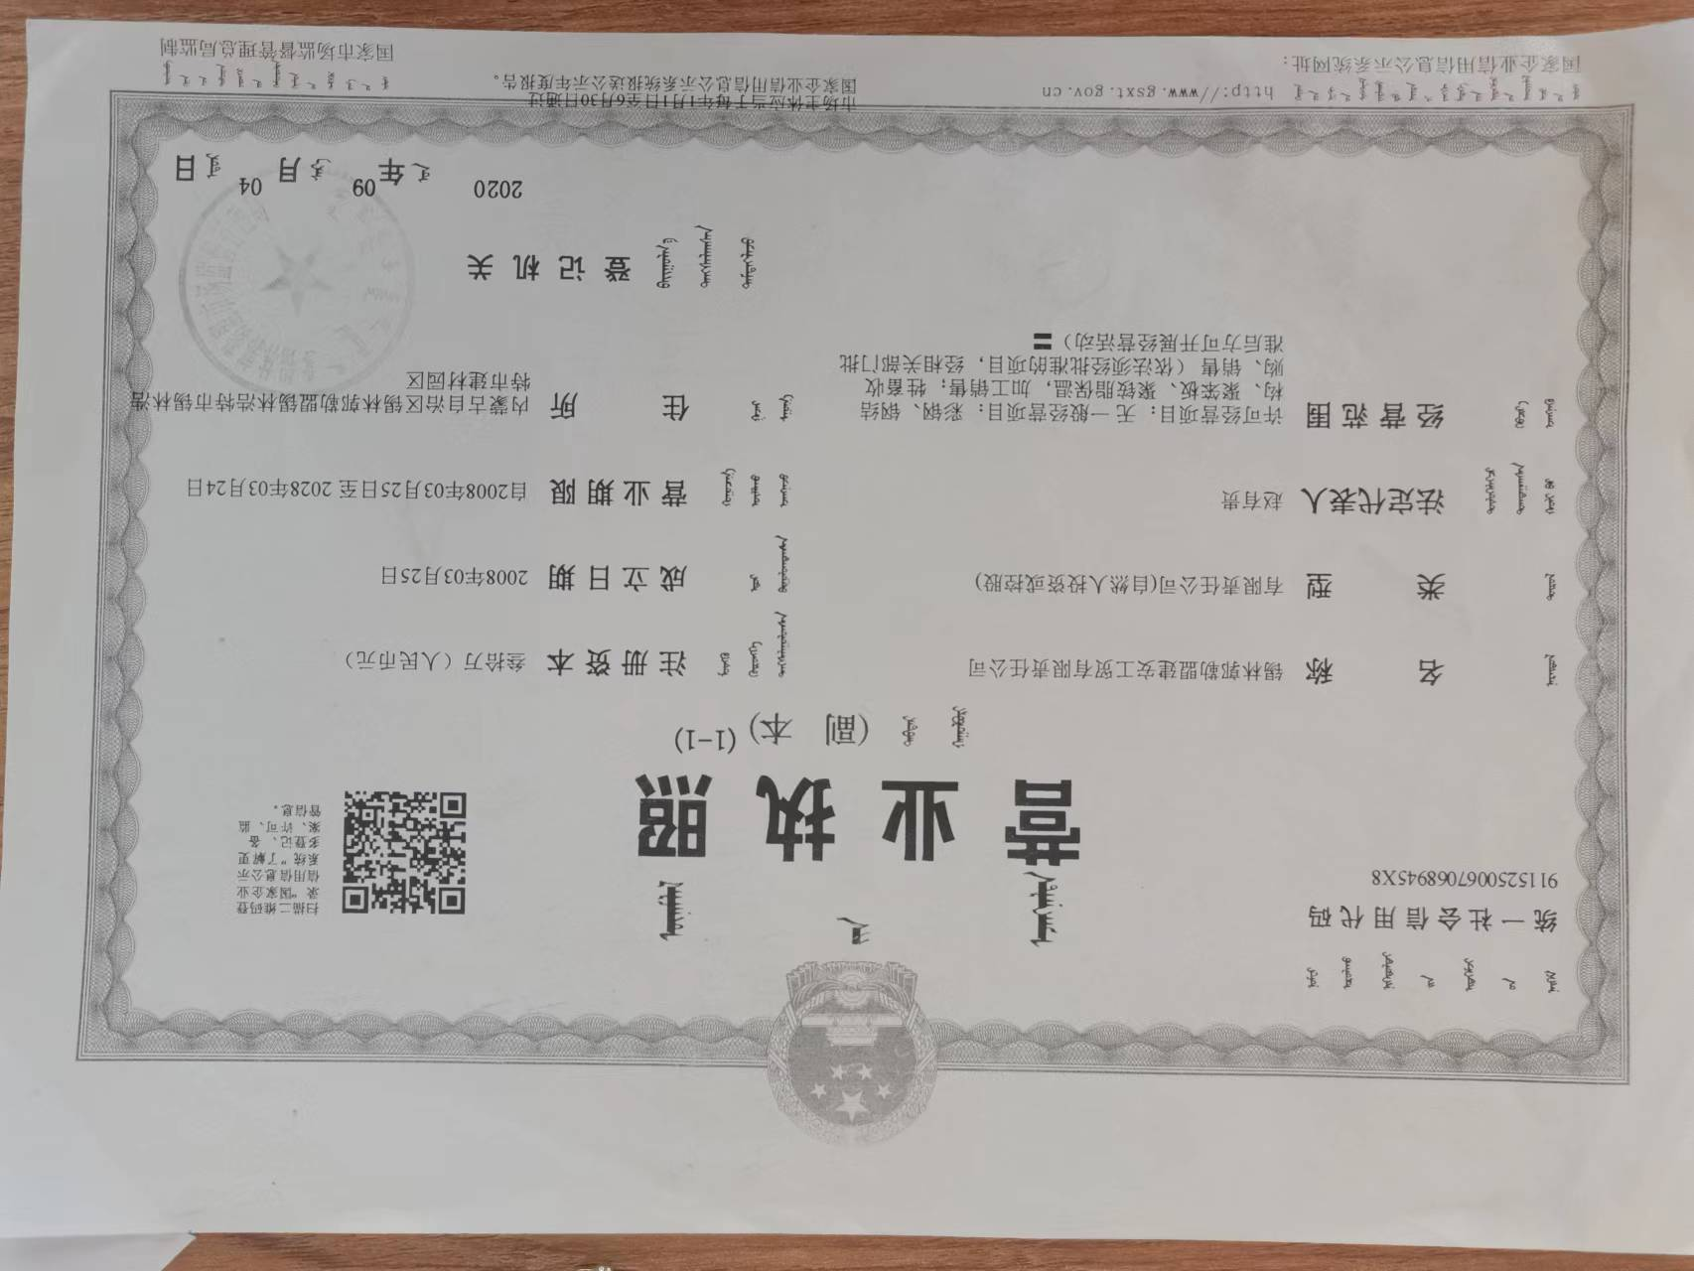
附件二、法人身份证
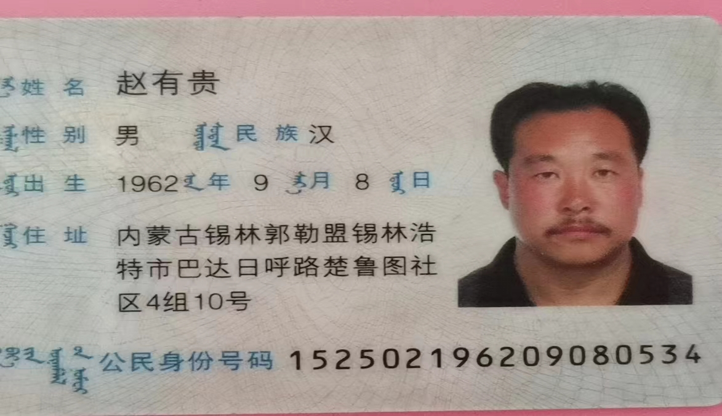

附件二、2020年5月之前运营发票
